Sistema Todo-en-uno para robótica integrada
COMAU y B&R integran la robótica en los sistemas de control de las máquinas
Con la introducción del sistema openROBOTICS, las empresas asociadas COMAU y B&R están abriendo una nueva dimensión de robótica integrada para maquinaria y lineas de producción. La solución se basa en una linea completa de robots COMAU que manipulan cargas que van desde los 3 hasta los 650 kilogramos.
Tobias Daniel, Responsable de ventas y marketing de COMAU Robotics, afirma que "Con una programación completamente uniforme para cada componente de la linea -incluida la robótica- nuestros clientes de todo el mundo sacan el máximo provecho de los enfoques holísticos aplicados al manejo, diagnóstico y mantenimiento". "No encontrarán ninguna solución como esta en el mercado". Tradicionalmente, la robótica y las máquinas siempre han dependido de controladores o pasarelas de comunicación.
Perfectamente sincronizado:
Los robots de COMAU de todo el mundo, ahora se pueden integrar perfectamente en las máquinas o lineas de producción equipadas con componentes de automatización de B&R. Walter Burgstaller, Director de Ventas de B&R Europa, explica que "El cliente simplemente escoge el robot COMAU que quiera en el entorno de ingeniería de Automation Studio" "Con la tecnología mapp, el robot se puede incorporar - y sincronizar a la perfección- sin ningún esfuerzo con el software de automatización de la máquina. Las soluciones convencionales con interfaces complicadas nunca lograrán este grado de funcionalidad y rendimiento".

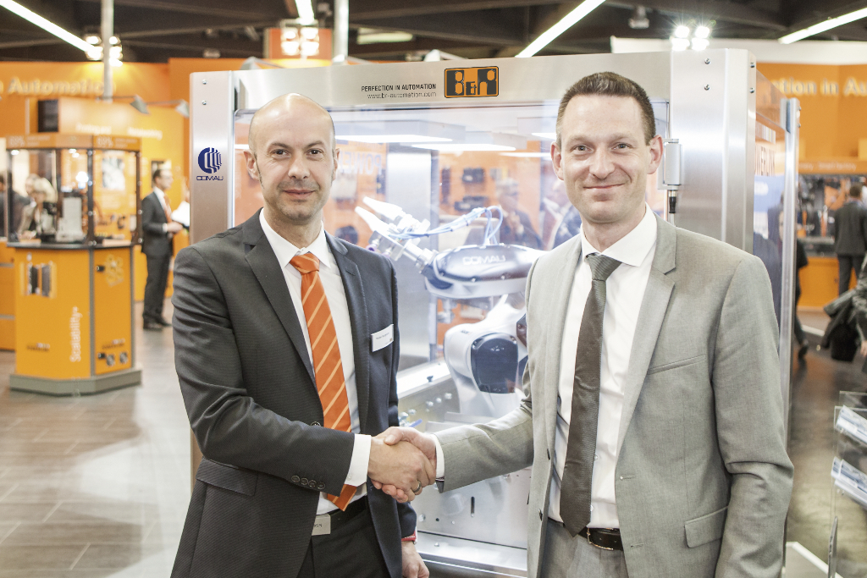
Walter Burgstaller (Director de Ventas en Europa de B&R, izquierda) y Tobias Daniel (Responsable de Ventas y Marketing de COMAU Robotics) presentaron por primera vez el sistema openROBOTICS en la feria SPS IPC Drives 2015.

Acerca de B&R
B&R, empresa perteneciente al Grupo ABB y con sede en Austria, es líder mundial en automatización industrial. B&R combina tecnología de vanguardia con ingeniería avanzada para proporcionar a usuarios de todos los sectores soluciones completas para la automatización de máquinas y fábricas, Motion Control, HMI y tecnología de seguridad integrada. El catálogo de productos se completa con estándares de comunicación de IoT industrial que incluyen OPC UA, POWERLINK y openSAFETY. Gracias a su única herramienta de software Automation Studio, B&R redefine constantemente el futuro de la ingeniería de automatización. El espíritu innovador que mantiene a B&R a la vanguardia de la automatización industrial está impulsado por el compromiso de simplificar los procesos y superar las expectativas de los clientes.Para más información, visite www.br-automation.com.
Para más información, visite www.br-automation.com.

